Министерство образования Российской Федерации
НИЖНЕВАРТОВСКИЙ ГОСУДАРСТВЕННЫЙ УНИВЕРСИТЕТ
ФАКУЛЬТЕТ ИНФОРМАЦИОННЫХ ТЕХНОЛОГИЙ И МАТЕМАТИКИ

ОТЧЁТ
о выполнении практической работы по предмету
«Практикум по СУБД»

Выполнил:
студент гр. 3302 ИВТ
Поляков Анатолий Константинович

Проверил:
ассистент
Тагиров Кадир Межвединович

Нижневартовск – 2025
Лабораторная работа № 6
Задание 1: загрузите содержимое файла `Homework1.csv` в DataFrame и выведите первые пять строк на экран. В следующей ячейке посчитайте среднее значение температуры (столбец `Temperature`) и выведите её на экран.
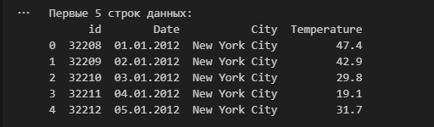
первые пять строк содержимое файла `Homework1.csv`


среднее значение температуры

Код программы (листинг)
import pandas as pd

df = pd.read_csv('Homework1.csv')

print("Первые 5 строк данных:")
print(df.head())

average_temperature = df['Temperature'].mean()

print(f"\nСреднее значение температуры: {average_temperature:.2f}")

Задание 2: сохраните DataFrame из предыдущей задачи в файл `result1.csv`, в качестве разделителя используйте запятую `, `, а в качестве названия столбца-индекса — `index`.
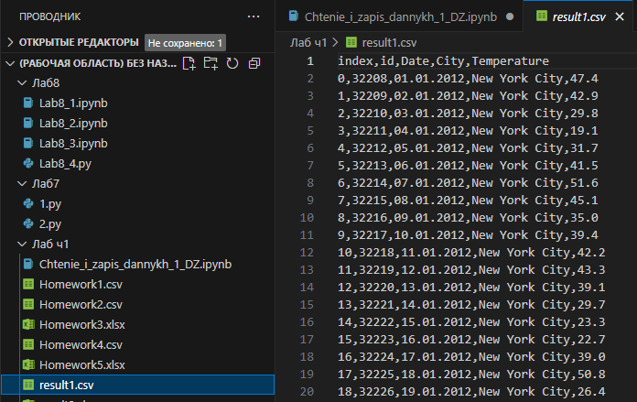
файл `result1.csv`

Код программы (листинг)
df.to_csv(
'result1.csv',
sep=',',
index_label='index'
)

print("Файл успешно сохранён. Содержимое:")
print(pd.read_csv('result1.csv').head())

Задание 3: загрузите содержимое файла `Homework1.csv` в DataFrame, при этом отформатируйте столбец с датой (`Date`) и приведите его к стандартизированному виду. Выведите первые пять строк DataFrame на экран.
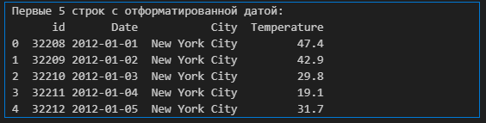
Первые 5 строк с отформатированной датой:

Код программы (листинг)
import pandas as pd

df = pd.read_csv('Homework1.csv')

df['Date'] = pd.to_datetime(df['Date'], format='%d.%m.%Y')

print("Первые 5 строк с отформатированной датой:")
print(df.head())

Задание 4: сохраните DataFrame из предыдущей задачи в файл `result2.xlsx`.
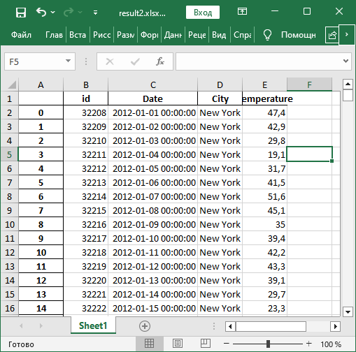
Файл result2.xlsx
Код программы (листинг)
df.to_excel('result2.xlsx')

print("Файл result2.xlsx успешно сохранен!")

Задание 5: загрузите содержимое файла `Homework2.csv` в DataFrame, укажите правильный разделитель столбцов, отформатируйте столбец с датой (`Date`) и приведите его к стандартизированному виду. Выведите первые пять строк DataFrame на экран.

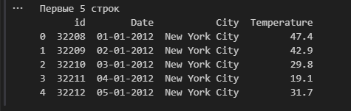
содержимое файла `Homework2.csv` столбец с датой в форматированном виде

Код программы (листинг)
import pandas as pd

df = pd.read_csv('Homework2.csv', sep=';')

df['Date'] = pd.to_datetime(df['Date'], format='%d.%m.%Y').dt.strftime(('%d-%m-%Y'))

print("Первые 5 строк")
print(df.head())

Задание 6: сохраните DataFrame из предыдущей задачи в файл `result3.xlsx`, при сохранении задайте листу имя `MySheet`.
(Примечание: для указания имени листа в файле Excel как при чтении, так и при записи используется параметр `sheet_name`.)

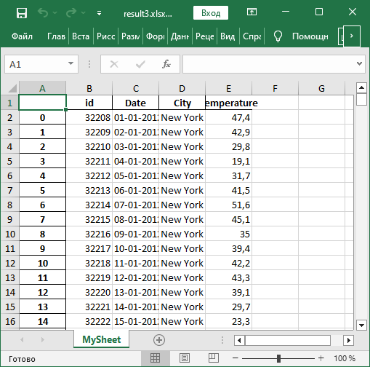
файл `result3.xlsx`

Код программы (листинг)
df.to_excel('result3.xlsx',
sheet_name='MySheet'
)

print("Файл result3.xlsx успешно сохранен!")
print("Имя листа: MySheet")

Задание 7: загрузите содержимое файла `Homework3.xlsx` в DataFrame, отформатируйте столбец с датой (`Date`) и приведите его к стандартизированному виду. Выведите первые пять строк DataFrame на экран.
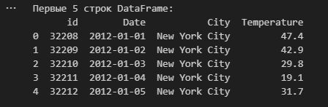
первые пять строк DataFrame
Код программы (листинг)
import pandas as pd

df = pd.read_excel('Homework3.xlsx')

df['Date'] = pd.to_datetime(df['Date']).dt.strftime('%Y-%m-%d')

print("Первые 5 строк DataFrame:")
print(df.head())

После этого в следующей ячейке сохраните полученный DataFrame в этот же файл, в лист с названием `MySheet`. При сохранении передайте в функцию сохранения параметр `index` c булевым значением `False`, чтобы не сохранять столбец-индекс.
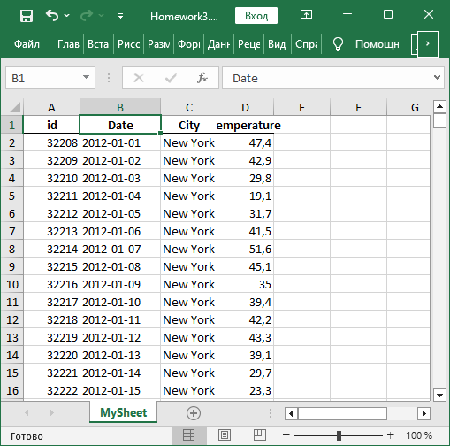
файла `Homework3.xlsx`
Код программы (листинг)
with pd.ExcelWriter('Homework3.xlsx', mode='w') as writer:
df.to_excel(writer, sheet_name='MySheet', index=False)

print("DataFrame сохранён в Homework3.xlsx на листе 'MySheet'")
Задание 8: загрузите содержимое файлов `Homework1.csv` и `Homework4.csv` в разные датафреймы (DataFrame), выведите первые пять строк каждого датафрейма на экран. После этого объедините датафреймы по столбцу `id` с использованием метода `merge`, выведите первые пять строк объединённого датафрейма на экран и запишите объединённый датафрейм в файл `result4.csv`, указав в качестве разделителя точку с запятой `;`.

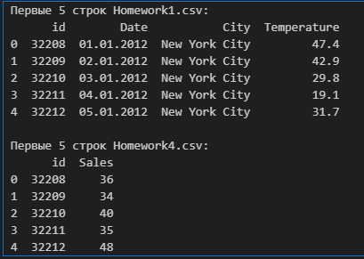
содержимое файлов `Homework1.csv` и `Homework4.csv`

Код программы (листинг)
df1 = pd.read_csv('Homework1.csv') # Первый датафрейм
df4 = pd.read_csv('Homework4.csv') # Второй датафрейм

print("Первые 5 строк Homework1.csv:")
print(df1.head())

print("\nПервые 5 строк Homework4.csv:")
print(df4.head())

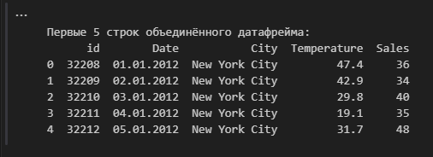
Первые 5 строк объединённого датафрейма:

Код программы (листинг)
merged_df = pd.merge(df1, df4, on='id', how='inner')
print("\nПервые 5 строк объединённого датафрейма:")
print(merged_df.head())

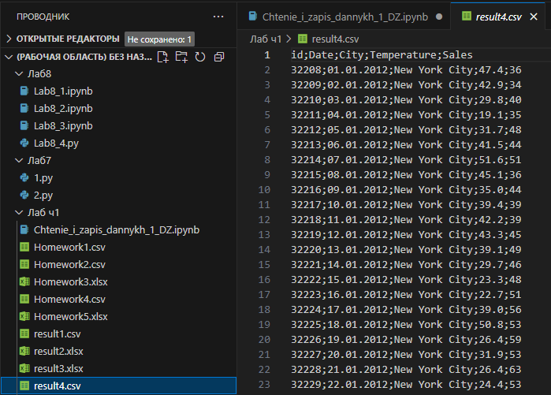
Объединённый датафрейм сохранён в result4.csv

Код программы (листинг)
merged_df.to_csv('result4.csv', sep=';', index=False)
print("\nОбъединённый датафрейм сохранён в result4.csv")

Задание 9: загрузите содержимое файлов `Homework2.csv` и `Homework5.xlsx` в разные датафреймы (DataFrame), при этом в каждом датафрейме отформатируйте столбец с датой (`Date`) и приведите его к стандартизированному виду. После этого выведите первые пять строк каждого датафрейма на экран. Затем объедините датафреймы по столбцу `Date` с использованием метода `merge`, выведите первые пять строк объединённого датафрейма на экран и запишите объединённый датафрейм в файл `result5.csv`, указав в качестве разделителя символ табуляции `\t`.

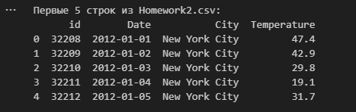
Первые 5 строк из Homework2.csv:"

Код программы (листинг)
df_csv = pd.read_csv('Homework2.csv', sep=';')
df_csv['Date'] = pd.to_datetime(df_csv['Date'], format='%d.%m.%Y').dt.strftime('%Y-%m-%d')

df_xlsx = pd.read_excel('Homework5.xlsx')
df_xlsx['Date'] = pd.to_datetime(df_xlsx['Date']).dt.strftime('%Y-%m-%d')

print("Первые 5 строк из Homework2.csv:")
print(df_csv.head())

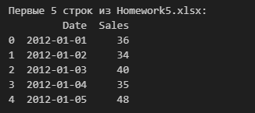
Первые 5 строк из Homework5.xlsx:")

Код программы (листинг)
print("\nПервые 5 строк из Homework5.xlsx:")
print(df_xlsx.head())

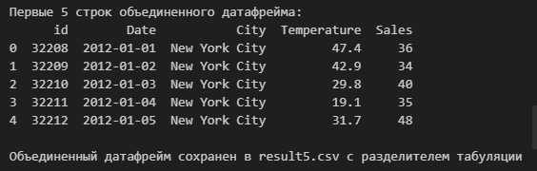
Первые 5 строк объединенного датафрейма:

Код программы (листинг)
merged_df = pd.merge(df_csv, df_xlsx, on='Date', how='inner')

print("\nПервые 5 строк объединенного датафрейма:")
print(merged_df.head())

merged_df.to_csv('result5.csv', sep='\t', index=False)
print("\nОбъединенный датафрейм сохранен в result5.csv с разделителем табуляции")

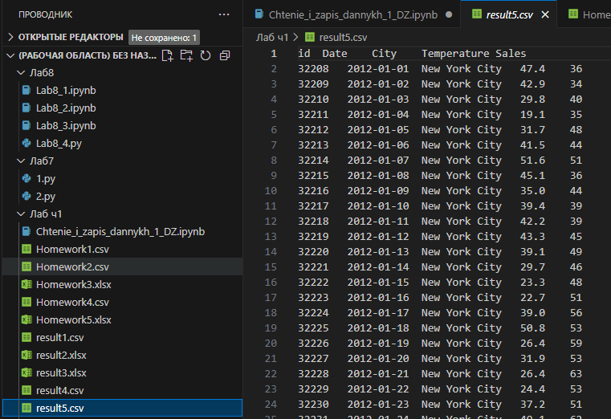
Файл result5.csv

Задание 10: Вы могли заметить, что столбец `Temperature` всех предыдущих датафреймов содержит достаточно высокое значение. Это потому, что данные по температуре приведены для города Нью-Йорк, а в США принято измерять температуру в градусах Фаренгейта, а не Цельсия. Для перевода температуры из градусов Фаренгейта в градусы Цельсия используется следующая формула:

$$
T_C = (T_F-32)\times5/9,
$$

где $T_F$ — температура в градусах Фаренгейта, а $T_C$ — температура в градусах Цельсия.

Используя приведённую формулу, добавьте в объединённый датафрейм из предыдущей задачи новый столбец `Temperature_C`, содержащий температуру в градусах Цельсия. Данные по температуре в градусах Фаренгейта приведены в столбце `Temperature`. Полученный датафрейм сохраните в файл `result6.csv`.

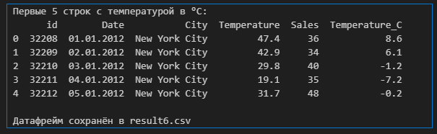
Первые 5 строк с температурой в °C

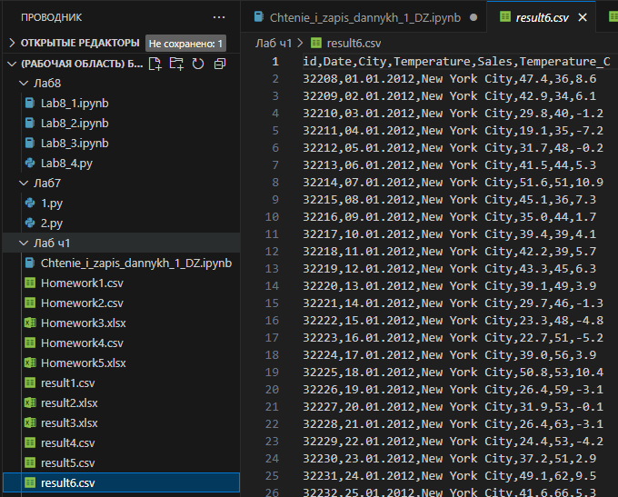
Файл result6.csv

Код программы (листинг)
merged_df['Temperature_C'] = (merged_df['Temperature'] - 32) * 5/9
merged_df['Temperature_C'] = merged_df['Temperature_C'].round(1)

print("Первые 5 строк с температурой в °C:")
print(merged_df.head())

merged_df.to_csv('result6.csv', index=False)
print("\nДатафрейм сохранён в result6.csv")

Задание 11: Используя объединённый датафрейм из предыдущей задачи, постройте график Scatter зависимости продаж (столбец `Sales`) от температуры (столбец `Temperature_C`) с помощью библиотеки Matplotlib.
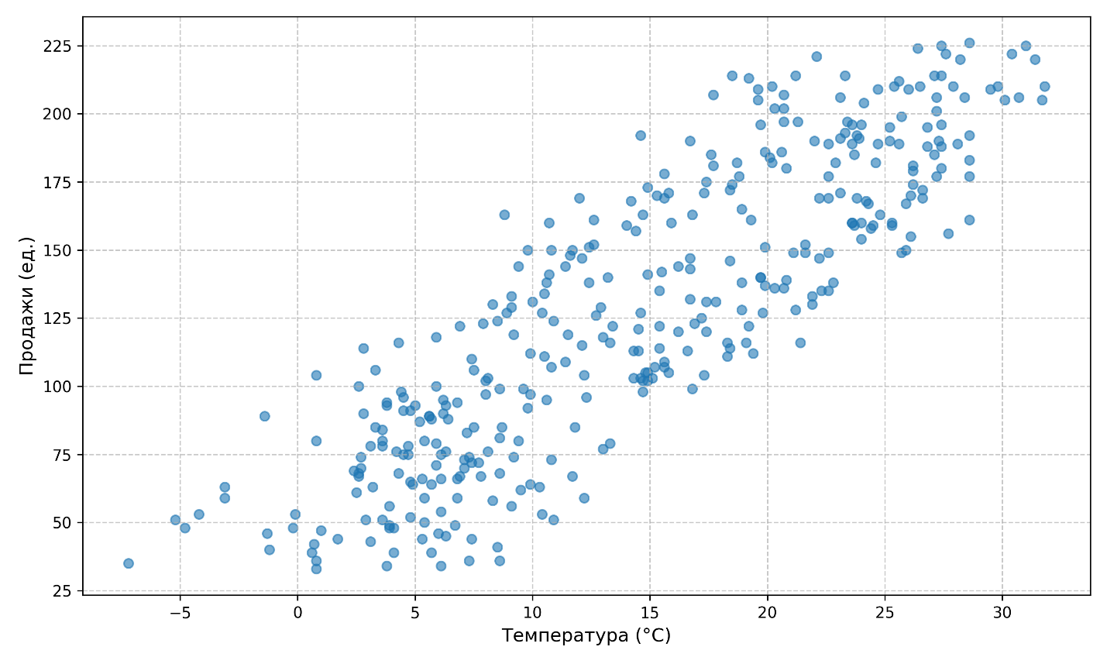
график зависимости продаж

Код программы (листинг)
import matplotlib.pyplot as plt
import pandas as pd

df = pd.read_csv('result6.csv')

plt.figure(figsize=(10, 6))
plt.scatter(df['Temperature_C'], df['Sales'], alpha=0.6)
plt.xlabel('Температура (°C)', fontsize=12)
plt.ylabel('Продажи (ед.)', fontsize=12)
plt.grid(True, linestyle='--', alpha=0.7)
plt.tight_layout()

plt.savefig('sales_vs_temperature.png', dpi=300)
plt.show()

